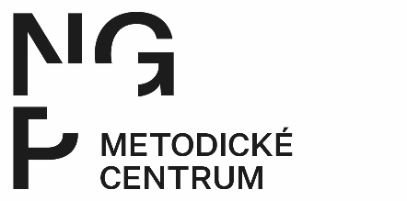

**Metodické centrum pro muzea výtvarného umění, Národní galerie Praha ve spolupráci s MK – Samostatným oddělením ochrany kulturních statků**

**Nová evropská legislativa v oblasti ochrany kulturního dědictví**

**Kdy**: 2. 11. 2021 od 10:00

**Kde**: NGP, Auditorium Veletržního paláce, Dukelských Hrdinů 47, Praha 7

**Cílová skupina**: zřizovatelé muzeí a galerií, management galerií a muzeí, registrátoři specialisté

**Anotace**:

Seminář vedený pracovníky Samostatného oddělení ochrany kulturních statků MK je další z akcí metodického centra v tematickém cyklu k mobilitě sbírek. Letošní seminář je zaměřen na novou evropskou legislativu v oblasti ochrany kulturního dědictví a její dopady na naše muzejnictví.

Program je koncipován do dvou bloků:

**I)    Přehled opatření přijatých na úrovni EU v oblasti ochrany kulturního dědictví s akcentem na mobilitu kulturních statků**

* Stávající národní recepce opatření vycházejících z Úmluvy o opatřeních k zákazu a zamezení nedovoleného dovozu, vývozu a převodu vlastnictví kulturních statků (UNESCO 1970)
* Východiska a cíle Nařízení Evropského parlamentu a Rady (EU) 2019/880 ze dne 17. dubna 2019 o vstupu a dovozu kulturních statků
* Dopady jednotlivých ustanovení Nařízení Evropského parlamentu a Rady (EU) 2019/880 na mobilitu kulturních statků
* Navrhované způsoby adaptace národního právního řádu

**II)     Praktické dopady opatření přijatých na úrovni EU na oblast muzejnictví**

* Příprava Prováděcího nařízení Komise (EU) 2021/1079 ze dne 24. června 2021, kterým se stanoví prováděcí pravidla k některým ustanovením nařízení Evropského parlamentu a Rady (EU) 2019/880 o vstupu a dovozu kulturních statků
* Bezpečná úložiště a výjimky z povinnosti dovozních licencí
* Nezbytná dokumentace a vydávání dovozních licencí
* Elektronické databáze
* Česká muzea a muzea umění od účinnosti Prováděcího nařízení Komise (EU) 2021/1079

Předpokládaná kapacita semináře je 50 účastníků (nebo podle aktuální epidemiologické situace), rozhodovat bude datum přijetí přihlášky. Registrace na seminář bude otevřena do 25. 10. 2021. Zájemci mohou své přihlášky na přiloženém formuláři zasílat e-mailem na adresu [dagmar.jelinkova@ngprague.cz](mailto:dagmar.jelinkova@ngprague.cz).